**Projeto de Módulo**

**Arquitetura de Microsserviços e Mobile**

Sumário

Introdução 4

Etapa de Análise utilizando *UML* 5

*Problem Statement* 5

Mapeamento Problema x Solução 6

Glossário 7

Lista de Requisitos 9

Casos de Uso 10

Diagrama de Contexto 10

Diagrama de Casos de Uso do Módulo de Gestão de Clientes 11

Diagrama de Casos de Uso do Módulo de Gestão de Vagas 12

Diagrama de Casos de Uso do Módulo de Gestão de Processos Seletivos 13

Diagrama de Casos de Uso do Módulo de Busca de Oportunidades 14

Diagrama de Casos de Uso do Módulo de Busca de Candidatos 15

Diagrama de Classes de Domínio 16

Etapa de Projeto utilizando ***C4 Model***, ***Domain-Driven Design*** e outras práticas ágeis 17

*C4 Model* 17

1º Nível – Contexto 17

2º Nível – *Containers* 18

3º Nível – Componentes 18

4º Nível – Código 18

Microsserviços Propostos 19

Microsserviços necessários 19

*Roadmap* 19

Microsserviços Implementados 20

Justificativa dos Serviços Implementados 20

Arquitetura (DDD, SOLID) 20

Código 20

Apresentação (Consumo) 20

Comunicação (Mensageria e CQRS) 20

I AM (autenticação e autorização) 20

Publicação 20

Apresentação (PPT) 20

Conclusão 21

Referências 22

# Introdução

A proposta deste trabalho é apresentar maneiras de se documentar softwares baseados em arquitetura de Microsserviços.

Para tal foi utilizada parte da *UML* na fase de Análise para entendimento das necessidades e delinear a próxima fase. Na fase de projeto, foi utilizada uma combinação de técnicas de modelagem como *C4 Model*, *Domain-Driven Design* e outras práticas ágeis como cartões *CRC*.

Para provar os conceitos serão implementados 2 Microsserviços utilizando a documentação proposta, cujo código será disponibilizado na plataforma de repositórios de código [*GitHub*](https://github.com/cirilojunior/infnet-mit-arquitetura-bloco-microservicos).

# Etapa de Análise utilizando *UML*

## *Problem Statement*

A *IT Job Hunters* Ltda é uma empresa que presta serviços de Recursos Humanos terceirizados para diversas empresas do mercado da Região Sudeste e possui mais de 20 anos de experiência com foco na seleção de candidatos para vagas para empresas de Tecnologia da Informação, tais como Analistas de Sistemas, Desenvolvedores, Administradores de Banco de Dados, assim como perfis de gestão ou processos como Gerentes de Projetos, *Product Owners*, *Scrum Master* e Agile *Coaches*.

Com a crescente demanda por mão de obra qualificada, houve um aumento substancial de clientes, assim como algumas aquisições ou fechamento de parcerias com outras empresas do ramo, expandindo sua atuação para outras regiões do Brasil. Além disso, a empresa passou a realizar a intermediação de vagas para empresas estrangeiras, tanto para expatriação quanto para trabalho remoto.

Apesar de pioneira em informatização de seus processos, possui um grande legado de sistemas especializados e não integrados, além de sistemas criados para necessidades específicas de alguns clientes. Tais sistemas já não suportam a carga de trabalho da empresa e as necessárias mudanças de processos, pondo em risco seu protagonismo em seu nicho e preocupando todo o *board* de gestão.

Para superar esses desafios, a empresa utilizará tanto equipe de TI interna, mas também realizará algumas contratações temporárias de acordo com a etapa em questão, mas com possibilidade de contratação definitiva ao final do processo. Essa dinâmica será inclusive utilizada, sempre que possível, como piloto dos próprios módulos desenvolvidos.

Todo o processo será revisto. Os problemas começam na captação de bons candidatos, na prospecção de oportunidades nos clientes, seguido do *match* entre as necessidades dos clientes e a base de currículos que ainda é manual, demorado e depende muito da experiência do analista que atua em determinado cliente, e deverá ser um dos pontos de maior destaque nessa nova empreitada.

O novo processo que vem sendo discutido internamente passa por módulos de captação de candidatos com detalhe para seus skills e experiências técnicas, de área de negócio, empresas (conhecimento de cultura organizacional).

## Mapeamento Problema x Solução

|  |  |
| --- | --- |
| O problema | Processos de negócios lentos e difícil escala |
| Afeta | A velocidade da área fim da empresa |
| Cujo impacto é | Falha na identificação de oportunidades nos clientes e perda do *time* de alguns negócios. |
| Tendo como solução | A criação de uma nova solução de *software* baseada em arquitetura de microsserviços e utilizando uma série de novas práticas de desenvolvimento empiricamente comprovadas pelo mercado. |

## Glossário

1. Mercado – Região do cliente ou vaga.
2. Seleção de Candidatos – Processo de seleção de candidatos.
3. Vaga – Posto de Trabalho requerido por um cliente. Pode ser presencial ou remota.
4. Oportunidade – Necessidade identificada pelos nossos analistas em um determinado cliente que poderá se tornar uma vaga ou encontrada pelos processos automáticos.
5. Cliente – cliente da ***IT Job Hunters***.
6. Perfil – perfil de vaga e perfil de candidato. Usado nas rotinas de match.
7. Processo – Processo de Negócio e Processo Seletivo.
8. Processo de Negócio – Processos internos da empresa.
9. Processo Seletivo – Processos de busca de candidatos para vagas.
10. Analista – colaborador que atua na identificação de necessidades dos clientes, busca e avaliação por candidatos e processo de contratação.
11. Gestão – colaborador que ocupa cargo de gestão e interage em funções de aprovação e acompanhamento por relatórios.
12. Aquisição – Aquisição de empresas do ramo que passam a fazer parte do grupo.
13. Fechamento de Parcerias – Parcerias com outras empresas do ramo em mercados ainda não atingidos, aplicando o processo interno da empresa (marca).
14. Expatriação – Processo de seleção que envolve a mudança do candidato para o país da vaga. A empresa auxilia nesse processo como um produto extra pago pelo cliente.
15. Sistemas especializados – Sistemas especializados em determinados processos de negócio, que agora seriam módulos de um novo sistema.
16. Integrados – Os sistemas antigos não eram integrados ou possuíam algum nível de integração rudimentar, como integração direto pela base de dados. A ideia agora é existir uma integração mais bem orquestrada e aderente aos novos padrões arquiteturais praticados no mercado de desenvolvimento de software. A empresa é focada em profissionais da área e precisa dar exemplo.
17. Contratação Temporária – Vaga com tempo definido para execução de um projeto específico.
18. Contratação Permanente – Vaga cujo perfil interessa ao cliente como parte definitiva da equipe (tempo indeterminado).
19. Piloto – Execução do processo no próprio sistema sendo desenvolvido (módulos existentes) e que pode evoluir para o conceito de demanda / projeto interno de seleção de vagas para um cliente.
20. Captação – Processo de busca por candidatos.
21. Candidato – Aspirante a uma vaga.
22. Prospecção – Processo de análise constante de necessidades internas dos clientes que demandem contratações.
23. Match – evento de descoberta de candidatos para vagas.
24. Base de Currículos – Base com informações de candidatos e seus perfis (habilidades, experiências e senioridade).
25. Negócio – *Core* da empresa que são os Processos Seletivos.

## Lista de Requisitos

* Gestão de Clientes
  + Mercados
* Gestão de Vagas
  + Perfis
    - Cargo
    - Nível
    - Habilidades
    - Experiências
  + Vagas
    - Presencial (padrão)
    - Remota
    - Aprovação pelo Cliente
* Gestão de Processos Seletivos
  + Candidatos
    - Cargo
    - Nível
    - Habilidades
    - Experiências
  + Contratação
    - Confirmação do Candidato
* Busca de Oportunidades
  + Sites de vagas conhecidos (LinkedIn, APInfo, Vagas.com.br, etc)
  + Sites e bases de clientes
  + Identificadas por Analista
* Busca Candidatos
  + Sites de perfis conhecidos (LinkedIn, APInfo, etc)
* Gestão de Parcerias *
  + Integração com empresas de mercados onde a *IT Job Hunters* não possui escritório e atua em parceria com outras empresas da área
* Gestão de Aquisições *
  + Integração rápida pós-aquisição e adaptação de processos com os sistemas de empresa adquirida

1. Colaborador – Profissional que participa do processo seletivo intermediando contatos entre Candidato e Cliente.

* Descritos porque fazem parte da contextualização do trabalho, mas como são áreas muito específicas e fogem ao senso comum de atividades de um processo seletivo não serão abordados em detalhes e demais seções do trabalho.

## Casos de Uso

### Diagrama de Contexto

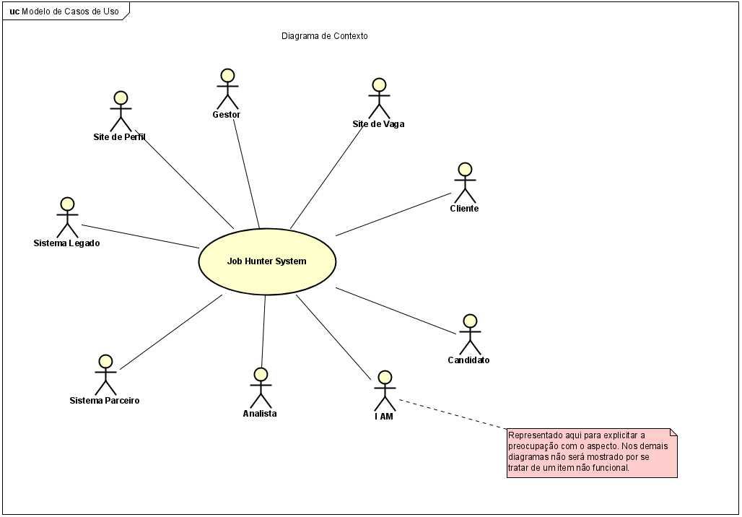

### Diagrama de Casos de Uso do Módulo de Gestão de Clientes

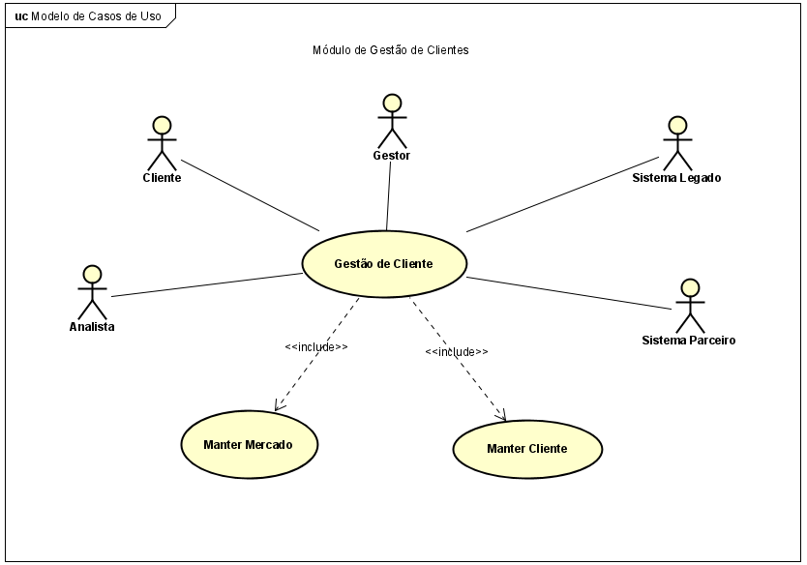

### Diagrama de Casos de Uso do Módulo de Gestão de Vagas

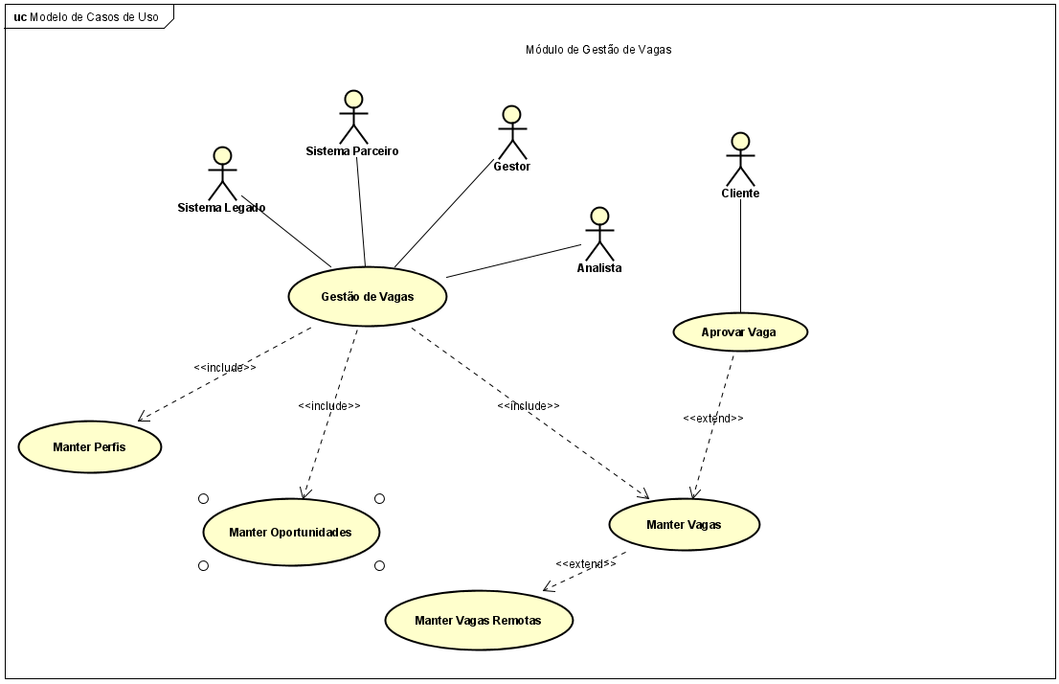

### Diagrama de Casos de Uso do Módulo de Gestão de Processos Seletivos

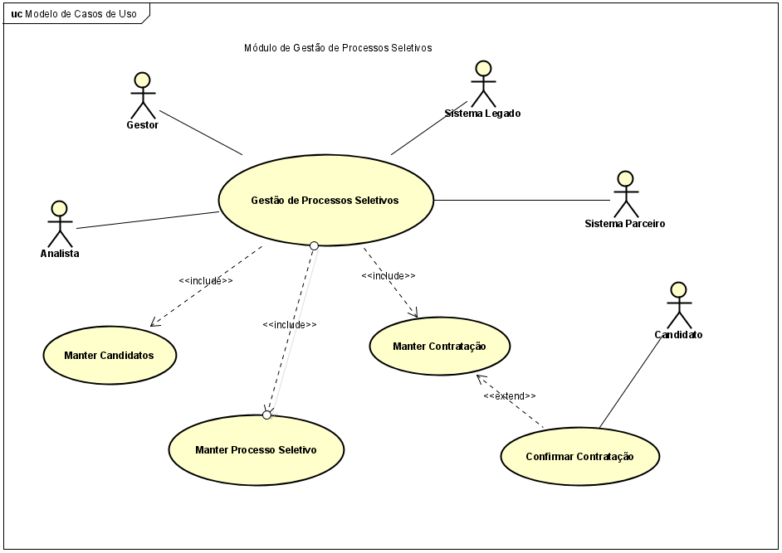

### Diagrama de Casos de Uso do Módulo de Busca de Oportunidades

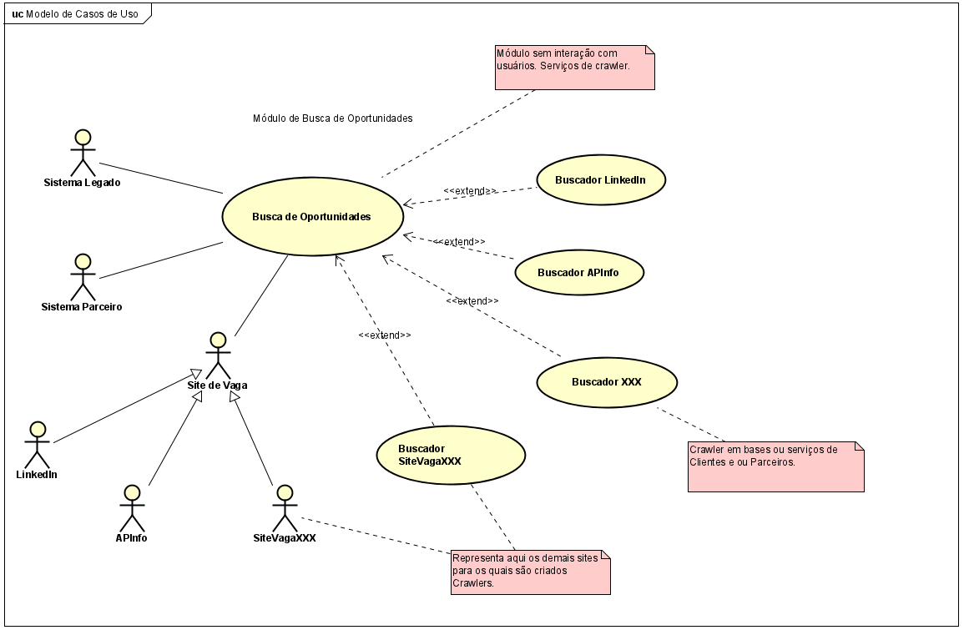

### Diagrama de Casos de Uso do Módulo de Busca de Candidatos

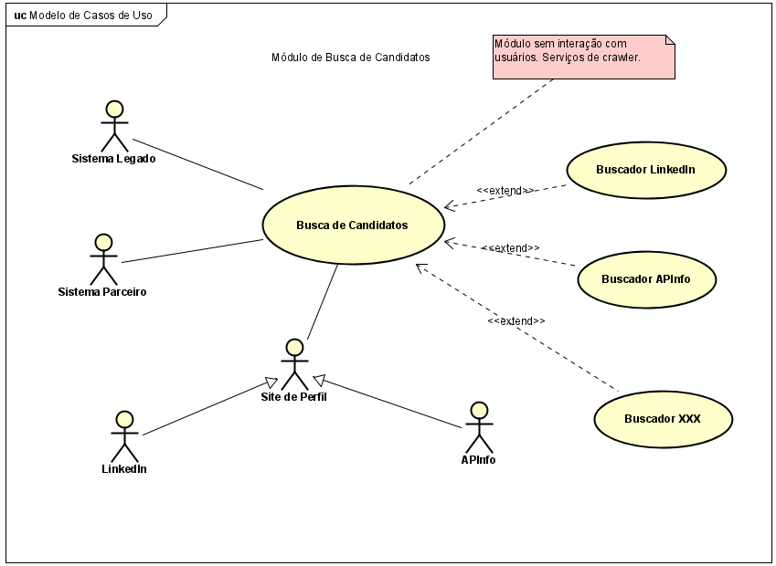

## Diagrama de Classes de Domínio

# Etapa de Projeto utilizando ***C4 Model***, ***Domain-Driven Design*** e outras práticas ágeis

## *C4 Model*

### 1º Nível – Contexto

### 2º Nível – *Containers*

### 3º Nível – Componentes

### 4º Nível – Código

# Microsserviços Propostos

## Microsserviços necessários

Serão necessários os seguintes microsserviços para implementar o novo sistema:

* Módulo de Gestão de Clientes
  + MercadoMicroservice
  + ClienteMicroservice
* Módulo de Gestão de Vagas
  + PerfilMicroservice
  + OportunidadeMicroservice
  + VagaMicroservice
* Módulo de Gestão de Processos Seletivos
  + ProcessoSeletivoMicroservice
  + CandidatoMicroservice
  + ContrataçãoMicroservice
* Módulo de Busca de Oportunidades
  + BuscadorOportunidadesMicroservice
* Módulo de Busca de Candidatos
  + BuscaCandidatosMicroservice

A representação dos Microsserviços no processo de análise reflete-se nos diagramas de Casos de Uso por módulo. Para todo Caso de Uso do tipo *include* será criado um Microsserviço. Já para os Casos de Uso do tipo *extend* entende-se que, ou estão contemplados como endpoints do Microsserviço principal ou são implementações de estratégias (*Strategy pattern*) para a estrutura principal de uma determinada rotina (no caso, os buscadores).

## *Roadmap*

Com foco em entregas rápidas e análise das pessoas que já foram integradas à equipe para execução do projeto piloto (com possível contratação) foi pensado o seguinte *Roadmap*:

VagaMicroservice >> ProcessoSeletivoMicroservice >> ClienteMicroservice >> BuscaCandidatosMicroservice >> BuscaOportunidadesMicroservice

Todas as informações necessárias e já existentes em alguma outra fonte deverão carregadas no novo banco ou lidas, quando for a melhor solução de momento, nos bancos legados.

# Microsserviços Implementados

Serão desenvolvidos 2 microsserviços:

* Módulo de Gestão de Vagas - PerfilMicroservice
* Módulo de Gestão de Processos Seletivos - CandidatoMicroservice

## Justificativa dos Serviços Implementados

Os microsserviços selecionados, apesar de simples, permitem representar claramente a proposta de solução arquitetural.

### Arquitetura (DDD, SOLID)

### Código

### Apresentação (Consumo)

### Comunicação (Mensageria e CQRS)

### I AM (autenticação e autorização)

Como solução de *Identity Server*, foi selecionado o produto da [WSO2](https://wso2.com/) bastante conhecida no cenário de Integração de Sistemas em plataforma Java.

Não será feita a implementação, apenas representação do componente arquitetural no modelo C4.

### Publicação

### Apresentação (PPT)

# Conclusão

# Referências

* Modelagem de *Software* com *RUP* e *UML*.
  + RUP
    - Entendimento das fases de um processo de desenvolvimento de *software*.
    - Fonte: <https://www.devmedia.com.br/rup-rational-unified-process/4574>
  + Documento de Visão e *Problem Statement*:
    - <https://www.ibm.com/support/knowledgecenter/en/SSWMEQ_4.0.6/com.ibm.rational.rrm.help.doc/topics/r_vision_doc.html>
  + UML as Sketch
    - Uso de *UML* de forma menos burocrática e mais produtiva com foco na solução e não na documentação em si.
    - Fontes:
      * <https://martinfowler.com/bliki/UmlMode.html>
      * <https://martinfowler.com/bliki/UmlAsSketch.html>
* *C4 Model*
  + Site oficial: <https://c4model.com/> (fonte das imagens)
    - Resumo
      * Visualização do Modelo:

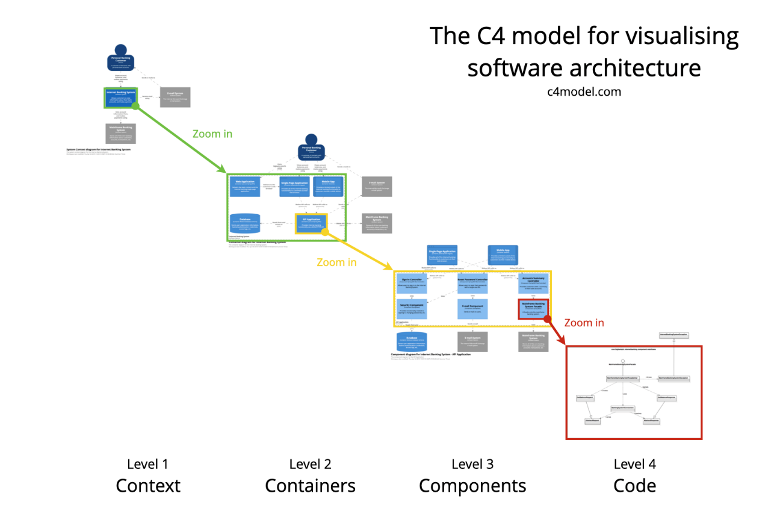

* + - * *Metamodel*:

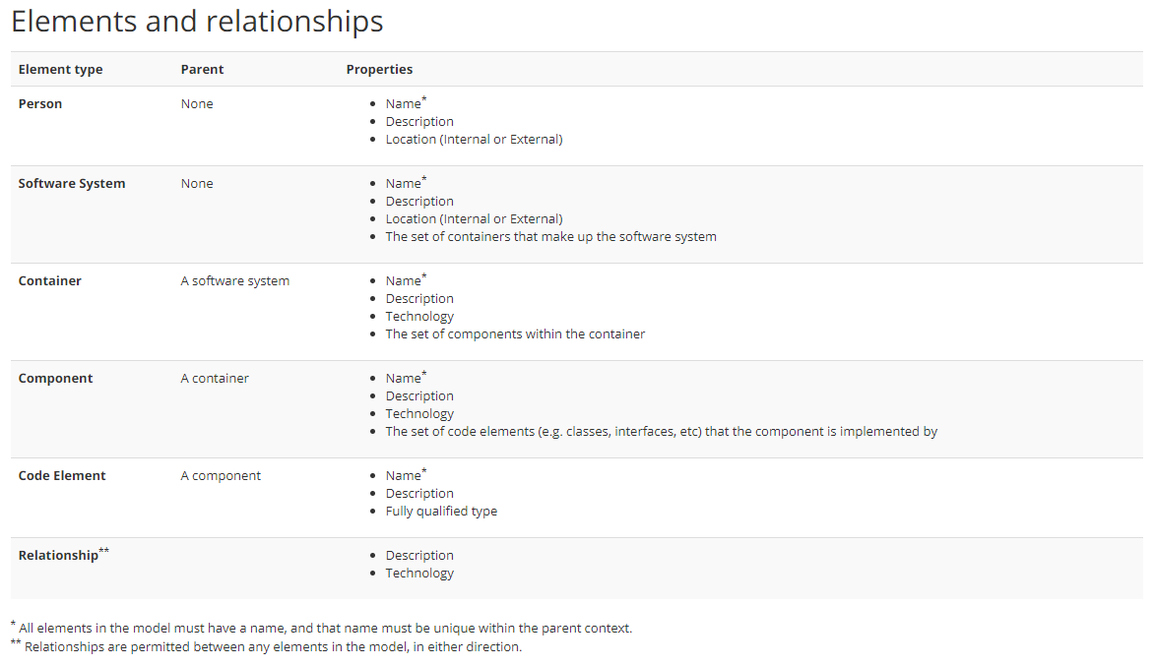

* + - * *View*:

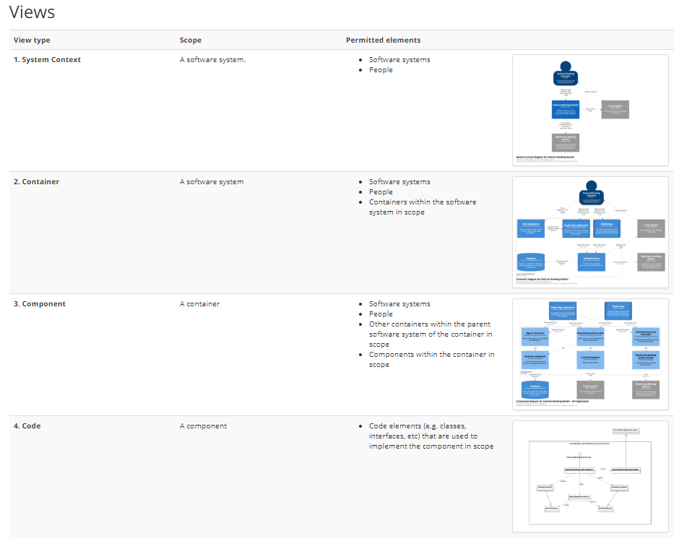

* + *Structurizr*
    - <https://structurizr.com/>
    - Ferramenta para a criação de modelos no padrão *C4 Model*
* *GoF Patterns*
  + <https://www.devmedia.com.br/design-patterns-padroes-gof/16781>
  + Utilizado o *pattern Strategy* como guia para a solução dos buscadores.
* I AM
  + <https://wso2.com/identity-and-access-management/>
* Lombok
  + <https://projectlombok.org/>
  + *Lib* utilizada na geração de código comum que permite que o fonte fique menos poluído.